В наше время знание английского языка – уже не каприз или хобби, а зачастую необходимость. И закладывать основу будущего владения языком следует как можно раньше, используя колоссальную способность дошкольников к изучению языков.

Цель программы:
- Ознакомить детей с несложной лексикой, доступной и соответствующей их уровню;
- Введение элементарных языковых конструкций;
- Воспитание и развитие личности посредством приобщения к культуре англоязычных стран.

Задачи:
- Познакомить с элементарной диалогической и монологической речью;
- Формировать умение понимать несложные команды педагога и реагировать на ряд элементарных вопросов;

Тематика занятий:
- Приветствие. Знакомство.
- Цвета.
- Игрушки.
- Семья.
- Части тела.
- Животные.
- Времена года.
- Овощи. Фрукты.
- Посуда.

КРУЖОК
«ВЕСЁЛЫЙ АНГЛИЙСКИЙ»

«Владеть другим языком — это как иметь вторую душу»
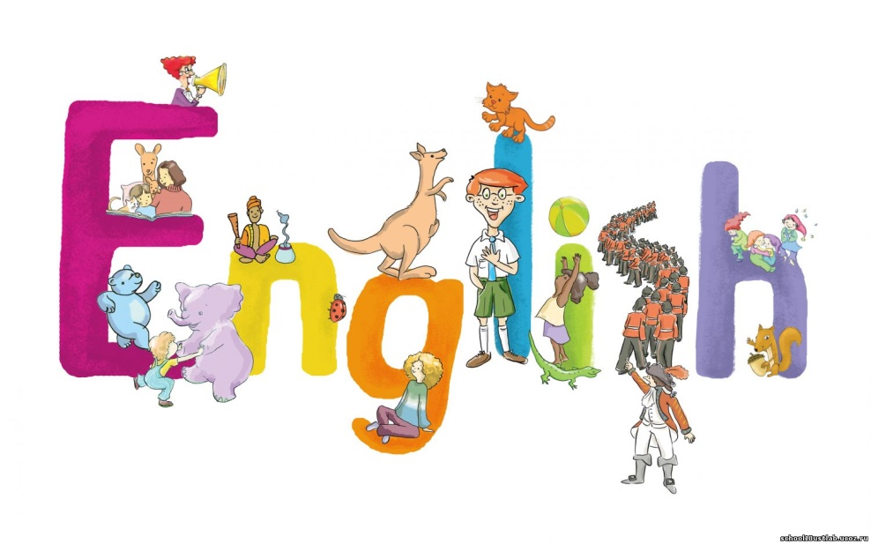
Руководитель: Демидова Дарья Владимировна
Т.809199251187

